Websak - avskrivningsmåte
Dette er et kodeverk vi lager selv for å avskrive dokumenter
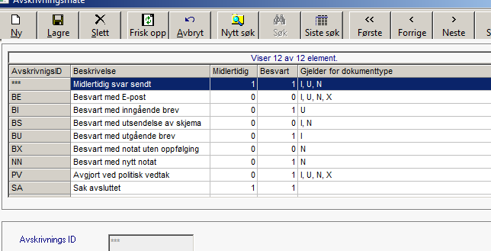

Avskriving av dokumenter

Brukes for å avskrive/fjerne dokumenter fra oversikten over dokumenter som ikke skal bevares eller allerede er besvart. Dokumentene ligger fortsatt lagret.

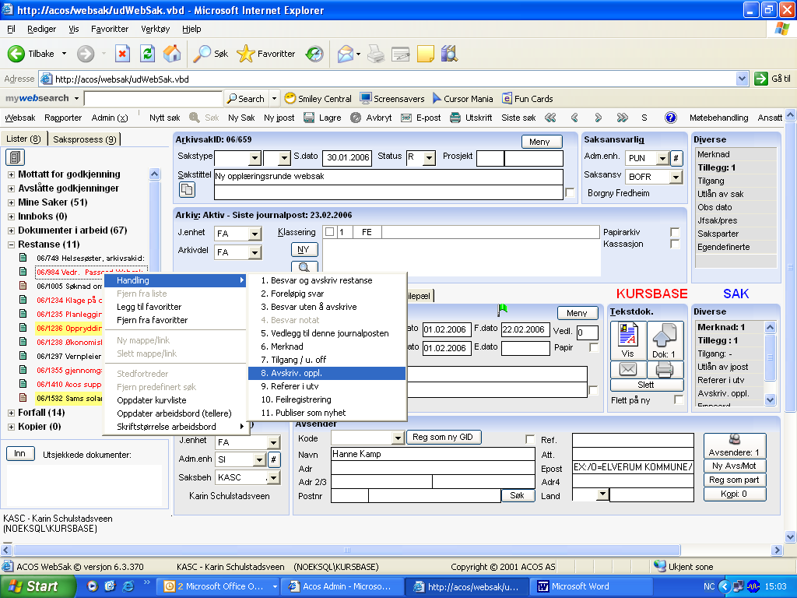

Høyreklikk på det dokumentet på det dokumenter fra følgende kurver:
- Innboks
- Forfall
- Restanse

- Høyreklikk på det dokumentet du vil avskrive (det vil si fjerne fra lista)
- Velg: Handling – Avskr. oppl.

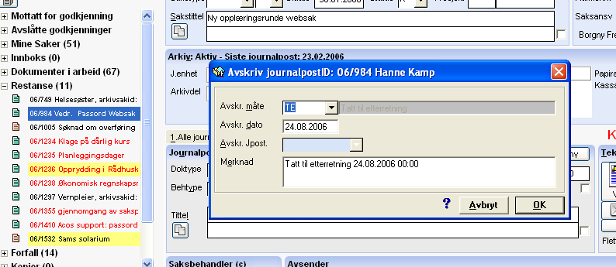

Her velger du Avskrivningsmåte (f.eks.: Tatt til etterretning)
Klikk OK.

Oppdater kurvene.

Hold mnarkøren over feltet med kurvene og høyreklikk.

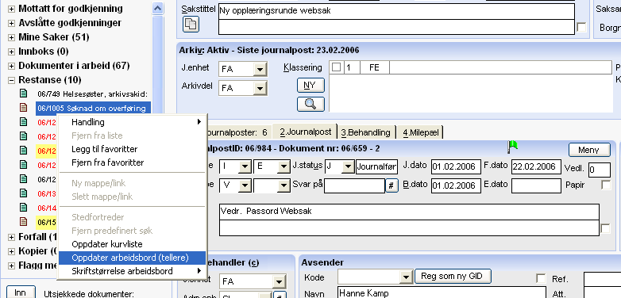

Velg: Oppdater arbeidsbord (tellere)
Dokumentet vil nå være borte fra oversikten.

Slik blir oversiktene dine ryddige og du kan til enhver tid ha oversikt over hva du skal arbeide med.

